**KEMAMPUAN PENALARAN MATEMATIS SISWA SMP MELALUI MODEL PEMBELAJARAN BERDIFERENSIASI BERBASIS KESIAPAN BELAJAR**

**Nur Ana Fitriyah1, Suesthi Rahayuningsih2, Feriyanto3**

1, 2, 3 Universitas Islam Majapahit, Jl. Raya Jabon KM 07, Mojokerto, Indonesia

[1 fnurana@gmail.com](mailto:1fnurana@gmail.com), [2esthiachmad@gmail.com](mailto:2esthiachmad@gmail.com), [3muhammad.feriyanto@unim.ac.id](mailto:3muhammad.feriyanto@unim.ac.id)

*Corresponding author :* [*fnurana@gmail.com*](mailto:fnurana@gmail.com)

**Abstrak**

Penelitian ini bertujuan untuk mendeskripsikan aktivitas guru dalam penerapan model pembelajaran berdiferensiasi berbasis kesiapan belajar untuk mendukung kemampuan penalaran matematis siswa SMP, mendeskripsikan aktivitas siswa saat penerapan model pembelajaran berdiferensiasi berbasis kesiapan belajar untuk mendukung kemampuan penalaran matematis siswa SMP, dan mendeskripsikan kemampuan penalaran matematis siswa SMP setelah menerapkan model pembelajaran berdiferensiasi berbasis kesiapan belajar. Penelitian ini menggunakan metode penelitian deskriptif kuantitatif dengan desain *One Shot Case Study*. Berdasarkan hasil analisis data diperoleh sebagai berikut: Aktivitas guru menggunakan model pembelajaran berdiferensiasi berbasis kesiapan belajar memperoleh presentase 89,3% pada kategori sangat baik. Aktivitas siswa saat pembelajaran menggunakan model pembelajaran berdiferensiasi berbasis kesiapan belajar pada materi statistika penyajian data memperoleh rata – rata presentase 76,8% pada kategori baik. Hasil tes kemampuan penalaran matematis siswa dari 26 siswa apabila dihitung secara klasikal memperoleh presentase sebesar 73,1% dalam kategori minimal tinggi.

**Kata Kunci:** Pembelajaran Berdiferensiasi, Kesiapan Belajar, Kemampuan Penalaran Matematis Siswa.

*This research aims to describe the teacher’s activities in applying the differentiated learning model based on students readiness to support the mathematical reasoning skill SMP student, describe student activities in applying the differentiated learning model based on students readiness to support the mathematical reasoning skill SMP student, and describe the mathematical reasoning skill SMP student after applying the differentiated learning model based on students readiness. This research used a quantitative descriptive research method with the One Shot Case Study design. Based on the result of data analysis, the following results were obtained: The teacher’s activities during differentiated learning model based on students readiness were get score 89,3% in very good category. Student activities during the differentiated learning model based on students readiness were get an average score* 76,8% *in good category.* *The mathematical reasoning skill of 26 students obtained a percentage of 73,1% in minimum high category.*

***Keywords*:** *Differentiated Learning, Students Readiness, Mathematical Reasoning Skill Student.*

**PENDAHULUAN**

Menurut NCTM (Maulyda, 2020), kemampuan penalaran matematis (*mathematics reasoning*) ialah satu dari lima kemampuan yang harus siswa capai. Salminah (Salmina & Nisa, 2018) mengatakan kemampuan penalaran matematis adalah suatu kemampuan menghubungkan permasalahan dengan ide untuk dapat menyelesaikan masalah matematika. Penalaran matematis sangat penting bagi siswa untuk memperoleh pemahaman yang kuat tentang konsep matematika dan membuat belajar lebih bermakna hal itu didukung oleh pendapat dari Romadhina, et al (Romadhina & Junaedi, 2019). Namun berdasarkan temuan studi dari Nining (Nining, 2019) yang menjelaskan siswa kelas VI di Kabupaten Bandung menghadapi kesulitan dalam menyelesaikan soal berindikator kemampuan penalaran matematis siswa. Studi lain oleh Romadhina dan Junaedi menemukan bahwa siswa kelas VIII di Semarang menghadapi kesulitan dalam menyelesaikan soal yang berindikator kemampuan penalaran matematis (Romadhina & Junaedi, 2019). Selain itu, Chusna et al (Chusna et al., 2019) menemukan bahwa siswa masih memiliki kemampuan penalaran matematis yang rendah. Serta diperkuat dari Kemendikbudristek (Kemendikbudristek, 2023) yang melaporkan ujian internasional PISA yang diinisiasi oleh OECD untuk mengukur tingkat sistem pendidikan di suatu negara. Pada tes PISA 2022 terdapat bidang matematika yang hasilnya Indonesia turun 13 skor dari tahun sebelumnya. Salah satu kisi-kisi soal PISA ialah kemampuan penalaran matematis yang dapat dilihat pada gambar berikut ini pada proses *reasoning* untuk tema soal *Triangular Pattern, Points,* dan *Forrested Area* (OECD, 2023) .

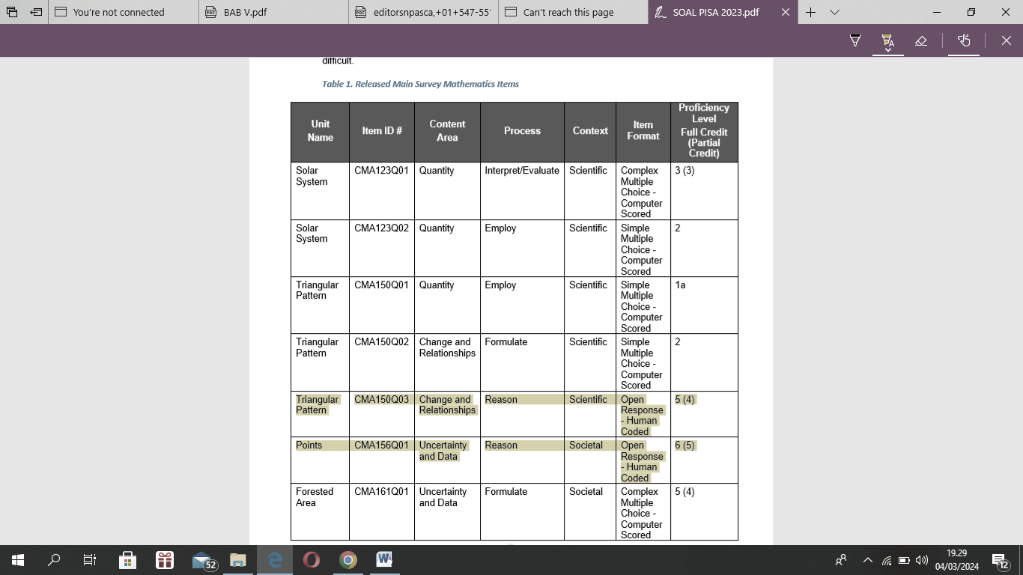

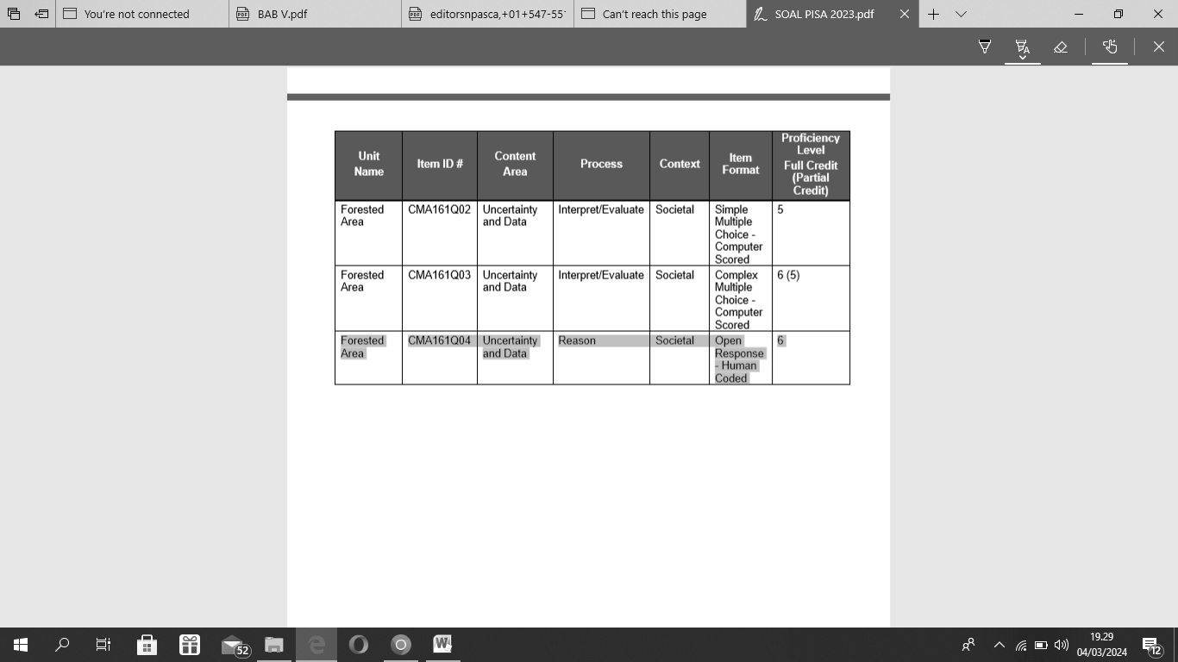

**Gambar 1. Kisi-Kisi Soal PISA**

Berdasarkan ujian PISA 2022, siswa Indonesia hanya dapat menyelesaikan soal matematika sampai pada level 2 saja, sementara soal kemampuan penalaran matematis berada pada level 5 dan 6 yang berarti siswa masih kesulitan untuk menyelesaikan soal yang berindikator kemampuan penalaran matematis (PISA, 2023). Berdasarkan pemaparan di atas siswa di Indonesia memiliki kemampuan penalaran matematis yang rendah.

Rendahnya kemampuan penalaran matematis siswa bertentangan dengan pentingnya kemampuan penalaran matematis. Menurut Munasiah ada banyak faktor yang mempengaruhi kemampuan penalaran matematis siswa. Kesiapan belajar siswa ialah salah satunya (Munasiah, 2015). Siswa yang memiliki kesiapan belajar tinggi akan pelajaran matematika lebih suka bertanya pertanyaan yang sulit dipahami dan rajin mengerjakan pekerjaan rumah sehingga kemampuan penalaran matematisnya akan berkembang. Sebaliknya, siswa yang memiliki kesiapan belajar rendah dalam belajar matematika akan memiliki kemampuan penalaran matematis yang rendah (Apriyani & Sirait, 2019). Kemampuan penalaran matematis siswa dapat diasah dengan baik yang akan memberikan dampak baik bagi siswa. Untuk mendorong siswa mampu memiliki kemampuan penalaran matematis diperlukannya kecakapan guru dalam proses belajar mengajar untuk merangsang pola pikir siswa (Apriyani & Sirait, 2019). Dibutuhkan solusi untuk mendukung kemampuan penalaran matematis siswa. Salah satu solusi ini adalah pembelajaran berdiferensiasi, yang menganggap setiap siswa memiliki kesempatan untuk belajar dengan cara siswa sendiri. Pembelajaran berdiferensiasi menganggap setiap anak memiliki kesempatan untuk belajar dengan cara mereka sendiri (Suhartoyo et al., 2020). Pembelajaran berdiferensiasi adalah pelaksanaan pembelajaran yang menyesuaikan salah satunya pada kesiapan belajar siswa untuk mencapai tujuan pembelajaran. Pembelajaran berdiferensiasi bukanlah pembelajaran yang membeda-bedakan siswa, melainkan memahami kelebihan dan kebutuhan belajar sehingga siswa siap untuk belajar matematika dengan baik (Marlina, 2019).

Dalam penelitian ini menggunakan pembelajaran berdiferensiasi berbasis kesiapan belajar karena kesiapan belajar komponen penting yang dimiliki siswa untuk mengevaluasi efektivitas dan efisiensi proses pembelajaran. Apabila siswa belum siap maka pembelajaran tidak akan bermanfaat dan kurang maksimal. Hal ini didukung dengan penelitian dari Rohmah yang menunjukkan bahwa kesiapan belajar penting dimiliki siswa untuk pembelajaran, dan apabila siswa belum siap mengikuti proses pembelajaran berakibat pembelajaran tidak akan bermanfaat atau maskimal (Rohmah, 2023). Pembelajaran berdiferensiasi memiliki keterkaitan dengan kemampuan penalaran matematis siswa seperti yang telah dikaji oleh Ditasona diferensiasi konten dapat terlihat selama pembelajaran yang menggunakan LKPD berjenjang dan menyediakan latihan soal berindikator kemampuan penalaran matematis. Sehingga melalui pembelajaran berdiferensiasi berbasis kesiapan belajar menjadi solusi untuk mendukung kemampuan penalaran matematis siswa (Ditasona, 2017).

Penerapan pembelajaran berdiferensiasi urgen untuk dilakukan karena setiap siswa di kelas memiliki keunikan dan kekhasannya masing-masing. Guru tidak dapat menyamaratakan semua siswa dengan kemampuan yang serupa (Kamal, 2021). Proses pembelajaran dapat berhasil apabila guru memaksimalkan potensi dan kemampuan siswa. Kesiapan belajar yang beragam dari siswa di kelas masih menjadi tantangan bagi guru (Fitriani Dian & et al, 2023). Namun, penting bagi guru untuk menghargai perbedaan kesiapan belajar agar dapat memaksimalkan potensi siswa. Serta tuntutan siswa yang menurut NCTM (Maulyda, 2020) harus memiliki kemampuan penalaran matematis maka guru juga berupaya untuk siswa agar memiliki kemampuan tersebut dengan baik.

**METODE PENELITIAN**

Jenis penelitian ini ialah kuantitatif deskriptif dengan desain *One Shot Case Study* yang mana peneliti memberikan sebuah perlakuan kepada suatu kelompok dan mengamati hasilnya (Sugiyono, 2019). Siswa kelas VII MTs Bahrul Ulum tahun ajaran 2023/2024 adalah populasi dalam penelitian ini. Dalam pengambilan sampel peneliti menggunakan teknik sampling jenuh karena di MTs Bahrul Ulum hanya terdapat satu kelas maka yang menjadi sampel penelitian juga menjadi populasi. Dalam penelitian ini menggunakan teknik pengumpulan data yaitu observasi dan tes. Observasi dilakukan untuk mengumpulkan data tentang aktivitas guru dan siswa sedangkan tes untuk mengukur kemampuan penalaran matematis siswa.

Observersi aktivitas guru dilakukan oleh seorang observer selama proses pembelajaran dengan model pembelajaran berdiferensiasi berbasis kesiapan belajar sesuai lembar observasi aktivitas guru. Data aktivitas guru yang diperoleh kemudian akan dianalisis dengan langkah-langkah yaitu, 1) Memberikan nilai pada lembar observasi sesuai dengan aktivitas yang dilakukan guru saat proses pembelajaran, 2) Menjumlahkan semua nilai yang didapat dari setiap aspek aktivitas guru selama proses pembelajaran, 3) Menghitung nilai presentase observasi aktivitas guru dalam menerapkan pembelajaran berdiferensiasi berbasis kesiapan belajar dengan menggunakan rumus:

Presentase aktivitas guru $= \frac{jumlah nilai yang diperoleh}{nilai maximal}$ x 100%

Kategori aktivitas guru dapat dilihat seperti pada tabel berikut:

**Tabel 1. Kategori Aktivitas Guru**

|  |  |
| --- | --- |
| **Interval (%)** | **Kategori** |
| 85 < n ≤ 100 | Sangat Baik |
| 70 < n ≤ 85 | Baik |
| 55 < n ≤ 70 | Cukup Baik |
| 40 < n ≤ 55 | Kurang Baik |
| ≤ 40 | Tidak Baik |

**Adaptasi dari Depdiknas** (Depdiknas, 2002)

Dalam penerapan pembelajaran ada 3 observer yang mengamati aktivitas siswa selama proses pembelajaran. Pengamatan ini dilakukan dengan memberi nilai pada lembar observasi aktivitas siswa. Pada penelitian ini siswa dikelompokkan berdasarkan kesiapan belajar yang mana ada tiga kelompok. Kelompok A dengan kesiapan belajar baru berkembang, Kelompok B dengan kesiapan belajar sedang berkembang, dan Kelompok C dengan kesiapan belajar mahir. Satu observer untuk kelompok A, satu observer untuk kelompok B, dan satu observer untuk kelompok C. Data aktivitas siswa yang didapatkan kemudian dianalisis dengan langkah-langkah yaitu, 1) Memberikan nilai pada lembar observasi sesuai dengan aktivitas yang dilakukan siswa saat proses pembelajaran, 2) Menjumlahkan semua nilai yang didapat dari setiap aspek aktivitas siswa selama proses pembelajaran, 3) Menghitung presentase setiap kelompok dengan rumus:

Presentase aktivitas siswa x 100%

4) Menghitung nilai rata-rata dari 3 observer aktivitas siswa.

Kategori aktivitas siswa dapat dilihat pada tabel sebagai berikut:

**Tabel 2. Kategori Aktivitas Siswa**

|  |  |
| --- | --- |
| **Interval (%)** | **Kategori** |
| 85 < n ≤ 100 | Sangat Baik |
| 70 < n ≤ 85 | Baik |
| 55 < n ≤ 70 | Cukup Baik |
| 40 < n ≤ 55 | Kurang Baik |
| ≤ 40 | Tidak Baik |

**Adaptasi dari Depdiknas** (Depdiknas, 2002)

Siswa melaksanakan tes kemampuan penalaran matematis setelah penerapan pembelajaran. Soal tes terdiri dari tiga soal uraian yang disusun berdasarkan indikator kemampuan penalaran matematis yaitu: Menyampaikan pernyataan dalam bentuk tulisan, gambar atau diagram, mengajukan dugaan, memberikan sebuah alasan untuk solusi, memeriksa kebenaran argumen, dan menarik kesimpulan.

Rubrik penskoran yang berpedoman pada indikator kemampuan penalaran matematis siswa digunakan untuk menghitung hasil tes. Untuk menganalisis data ini, peneliti melakukan tiga langkah: pertama, memberikan skor pada jawaban siswa sesuai dengan rubrik penskoran kemampuan penalaran matematis siswa, kedua, menggabungkan skor total siswa, dan ketiga, menentukan kategori kemampuan penalaran matematis yang dimiliki siswa dengan kategori sebagai berikut:

**Tabel 3. Kategori Kemampuan Penalaran Matematis Siswa**

|  |  |  |
| --- | --- | --- |
| **No** | **Taraf Penguasaan** | **Kriteria** |
| 1 | 85 $<nilai≤$ 100 | Sangat Tinggi | |
| 2 | 76 $<nilai≤$ 85 | Tinggi | |
| 3 | 59 $<$ $nilai≤$ 76 | Sedang | |
| 4 | 54 $<nilai ≤$ 59 | Rendah | |
| 5 | 0 $<nilai≤$ 54 | Sangat Rendah | |

**Adaptasi dari Vebrian et al** (Vebrian et al., 2021)

Secara individu nilai hasil tes kemampuan penalaran matematis siswa $>$ 76 atau pada kategori **tinggi** dengan berdasarkan pada penelitian Abidah et al (Abidah et al., 2021)**.** Dan terakhir menghitung secara klasikal presentase terkait kemampuan penalaran matematis siswa dengan nilai $>$ 76 atau pada kategori tinggi menggunakan rumus sebagai berikut (Hasanah, 2017):

P = $\frac{f}{N}$ x 100%

Keterangan:

P : angka presentase

$f$: banyaknya siswa yang memiliki nilai $>$ 76 atau pada kategori minimal tinggi

$N$: jumlah siswa

**HASIL DAN PEMBAHASAN**

Paparan hasil dan pembahasan pada penelitian ini untuk menjawab pertanyaan penelitian. Pertanyaan penelitian dalam penelitian ini mendeskripsikan aktivitas guru, aktivitas siswa, dan kemampuan penalaran matematis siswa. Penelitian dimulai dengan melaksanakan pembelajaran berdiferensiasi berbasis kesiapan belajar yang mana selama pelaksanaan diamati oleh seorang observer yang mengamati aktivitas guru berdasarkan lembar observasi aktivitas guru kemudian menghitung presentasenya. Hasil analisis data aktivitas guru menunjukkan presentase 89,3% berada kategori sangat baik. Hasil ini sejalan dengan penelitian dari Rovizah, et al yang juga memperoleh hasil aktivitas guru dalam menerapakan model pembelajaran berdiferensiasi berada kategori sangat baik atau 87,78% (Rovizah et al., 2022).

Sebelum pelaksanaan model pembelajaran berdiferensiasi berbasis kesiapan belajar, guru akan mengambil nilai dari asesmen formatif awal pembelajaran untuk mengetahui kesiapan belajar siswa. Berdasarkan hasil tes asesmen formatif akan dibentuk 3 kelompok yang tediri dari: Kelompok A ada 6 siswa kategori baru berkembang, Kelompok B ada 6 siswa kategori sedang berkembang, dan Kelompok C ada 14 siswa kategori mahir.

Setelah mengetahui kesiapan belajar siswa saatnya guru melaksanakan model pembelajaran berdiferensiasi berbasis kesiapan belajar siswa. Kegiatan pembelajaran pertama ialah Kegiatan pendahuluan, dalam kegiatan ini guru membuka salam penutup, berdoa bersama, memeriksa kehadiran siswa, memberi motivasi siswa, menyampaikan tujuan pembelajaran. Berikutnya masuk pada kegiatan apersepsi yang mana guru membantu siswa menghubungkan materi yang sudah dipelajari dengan yang akan dipejari serta memberikan pertanyaan pemantik. Berikutnya masuk pada kegiatan inti, dalam kegiatan ini akan nampak diferensiasi konten berbasis kesiapan belajar. Diawali dengan guru membagi siswa berdasarkan kesiapan belajar, membagikan LKPD pada masing-masing kelompok serta menjelaskan langkah pengerjaan. Pada Kelompok A guru harus memastikan siswa memahami TP sebelumnya yaitu siswa menyimpulkan cara membuat tabel berdasarkan video youtube. Setelah itu siswa menuliskan cara membuat diagram batang dan diagram lingkaran serta mengerjakan latihan soal. Pada Kelompok B siswa menyajikan tabel dalam bentuk diagram batang dan diagram lingkaran serta mengerjakan latihan soal. Pada Kelompok C siswa mengerjakan soal yang berisi penyajian data tabel dalam bentuk diagram batang dan diagram lingkaran, latihan soal, serta soal pengayaan. Setelah pengerjaan LKPD selesai, guru menggunakan metode *Gallery Walk* untuk melihat hasil diskusi kelompok. Selanjutnya guru memberikan umpan balik terhadap hasil diskusi serta menyimpulkan materi. Kegiatan terakhir yaitu kegiatan penutup, dalam kegiatan ini guru dan siswa melakukan evaluasi serta refleksi dan mengakhiri pembelajaran dengan salam penutup.

Selain itu, juga ada tiga observer yang mengamati aktivitas siswa selama penerapan pembelajaran berdasarkan lembar observasi aktivitas siswa. Masing-masing observer mengamati satu kelompok berdasarkan kesiapan belajar. Jumlah empat observer dalam penelitian ini tidak boleh mengganggu jalannya penelitian (Hasanah, 2017), (Rovizah et al., 2022).

Berdasarkan hasil analisis data observasi aktivitas siswa, presentase untuk Kelompok A sebesar 81,5% dalam kategori baik, Kelompok B sebesar 70,5% dalam kategori baik, dan Kelompok C 78,5% dalam kategori baik. Presentase rata-rata aktivitas siswa secara keseluruhan adalah 76,8% dalam kategori baik. Hal ini sejalan dengan penelitian dari Dian Fitriani, et al yang menjelaskan bahwa siswa dengan tingkat kesiapan belajar yang berbeda dapat mengikuti pelajaran dengan baik dalam kegiatan pembelajaran berdiferensiasi (Fitriani Dian & et al, 2023).

Setelah penerapan model pembelajaran berdiferensiasi berbasis kesiapan belajar dilakukan tes kemampuan penalaran matematis siswa. Data tes diperoleh dari pengerjaan soal yang berbentuk uraian dengan jumlah 3 soal yang berindikator kemampuan penalaran matematis. Tes ini dilakukan pada 26 siswa kelas VII MTs Bahrul Ulum. Hasilnya menunjukkan bahwa 15 siswa berada dalam kategori sangat tinggi, 4 siswa berada dalam kategori tinggi, 1 siswa berada dalam kategori sedang, dan 6 siswa berada dalam sangat rendah. Jadi, ada 19 dari 26 siswa yang mendapat nilai $>$ 76. Jadi apabila dihitung secara klasikal dengan rumus yang sudah ditentukan maka diperoleh presentase secara klasikal ialah 73,1% hasil tesebut senada dengan pernyataan dari Cindyana bahwa dalam pelaksanaan pembelajaran berdiferensiasi dapat mendukung kemampuan penalaran matematis siswa tentang materi yang dipelajari (Cindyana et al., 2022).

**TEMUAN ATAU DISKUSI**

Berdasarkan penerapan pembelajaran yang telah dilaksanakan terdapat temuan dalam penelitian ini yaitu diferensiasi konten pada LKPD B (sedang berkembang), guru kurang memastikan TP yang belum tercapai siswa sehingga 3 siswa kurang memahami materi yang mana senada dari pendapat Purba, et al bahwa dalam diferensiasi konten untuk kelompok B harus dipastikan siswa sudah memahami TP sebelumnya kemudian masuk ke TP yang saat ini (Purba et al., 2021).

**SIMPULAN DAN SARAN**

Berdasarkan pembahasan hasil dan analisis data penerapan model pembelajaran berdiferensiasi berbasis kesiapan belajar untuk mendukung kemampuan penalaran matematis siswa SMP dapat disimpulkan bahwa: Aktivitas guru dalam mengelola pembelajaran menggunakan model pembelajaran berdiferensiasi berbasis kesiapan belajar memperoleh presentase 89,3% berada dalam kategori sangat baik. Aktivitas siswa saat pembelajaran menggunakan model pembelajaran berdiferensiasi berbasis kesiapan belajar memperoleh rata – rata presentase 76,8% berada dalam kategori baik. Hasil tes kemampuan penalaran matematis diketahui kategori kemampuan penalaran matematis: 15 siswa berada dalam kategori sangat tinggi, 4 siswa berada dalam kategori tinggi, 1 siswa berada dalam kategori sedang, dan 6 siswa berada dalam kategori sangat rendah. Jika dihitung secara klasikal memperoleh presentase 73,1% atau pada kategori minimal tinggi. Berdasarkan pelaksanaan pembelajaran dan hasil penelitian yang diperoleh, peneliti memberikan saran kepada peneliti selanjutnya agar mengkaji secara lengkap diferensiasi konten berdasarkan kesiapan belajar.

**DAFTAR RUJUKAN**

Abidah, N., Hakim, L. El, & Antari, D. (2021). Upaya Meningkatkan Kemampuan Penalaran Matematis Siswa melalui Model Problem Based Learning pada Materi Aritmetika Sosial. *Jurnal Riset Pendidikan Matematika Jakarta*, *3*(1), 58–66. https://doi.org/10.21009/jrpmj.v3i1.15523

Apriyani, D. D., & Sirait, E. D. (2019). Pengaruh Kecerdasan Numerik dan Minat Belajar Terhadap Hasil Belajar Matematika Siswa. *Simposium Nasional Ilmiah*, *3*(2), 81. https://doi.org/10.30659/kontinu.3.2.81-92

Chusna, C. A., Rochmad, & Prasetyo, A. P. B. (2019). Mathematical resilience siswa pada pembelajaran Team Assisted Individualization dalam upaya meningkatkan kemampuan penalaran matematika. *Prosiding Seminar Nasional Pascasarjana UNNES*, *2*(1), 157–162. https://proceeding.unnes.ac.id/index.php/snpasca/article/view/266

Cindyana, E. A., Alim, J. A., & Noviana, E. (2022). Pengaruh Pembelajaran Berdiferensiasi Berbantuan Materi Ajar Geometri Berbasis Rme Terhadap Kemampuan Penalaran Matematis Siswa Kelas 3 Sekolah Dasar. *JURNAL PAJAR (Pendidikan Dan Pengajaran)*, *6*(4), 1179. https://doi.org/10.33578/pjr.v6i4.8837

Depdiknas. (2002a). Kurikulum Berbasis Kompetensi: Ketentuan Pokok, Pengembangan Silabus, Penilaian Berbasis Kelas, Pengelolaan dan pelaksanaan KBK. *Jakarta Pusat*, *3804248*(4), 1–30.

Depdiknas. (2002b). *Penyususnan Butir Soal dan Instrumen Penelitian*. Depdiknas Dirjendikdasmen.

Ditasona, C. (2017). *Penerapan Pendekatan Differentiated Instruction dalam Peningkatan Kemampuan Penalaran Matematis Siswa SMA*. *2*(1), 43–54.

Fitriani Dian, & et al. (2023). Implementasi Pembelajaran Diferensiasi Berdasarkan Aspek Kesiapan Belajar Murid Di Sekolah Menengah Atas. *Jurnal Genta Mulia*, *14*(2), 1–12. https://doi.org/10.61290/gm.v14i2.358

Hasanah, H. (2017). Teknik-Teknik Observasi (Sebuah Alternatif Metode Pengumpulan Data Kualitatif Ilmu-ilmu Sosial). *At-Taqaddum*, *8*(1), 21. https://doi.org/10.21580/at.v8i1.1163

Kamal, S. (2021). Impelementasi Pembelajaran Berdiferensiasi dalam Upaya Meningkatkan Aktivitas dan Hasil Belajar Matematika Siswa Kelas XI MIPA SMA Negeri 8 Barabai. *Jurnal Pembelajaran Dan Pendidik*, *1*(September 2021), 89–100.

Kemendikbudristek. (2023). Laporan Pisa Kemendikbudristek. *Pemulihan Pembelajaran Indonesia*, 1–25.

Marlina. (2019). *Panduan Pelaksanaan Model Pembelajaran Berdiferensiasi di Sekolah Inklusif*.

Maulyda, M. A. (2020). *Paradigma Pembelajaran Matematika Berbasis NCTM* (Issue January).

Munasiah. (2015). *Pengaruh Kecemasan Belajar dan Pemahaman Konsep Matematika Siswa Terhadap Kemampuan Penalaran Matematika*. *5*(3), 220–232.

Nining. (2019). Penerapan Model Creative Problem Solving untuk Meningkatkan Penalaran Matematis. *Pedagogik*, *7*(1), 32–41.

OECD. (2023). *PISA 2022 Released Main Survey New Mathematics Items*. *June*, 53.

PISA. (2023). PISA 2022 Results Factsheets Indonesia. *The Language of Science Education*, *1*, 1–9. https://oecdch.art/a40de1dbaf/C108.

Purba, M., Purnamasari, N., Soetantyo, S., Suwarma, I. R., & Susanti, E. I. (2021). *Prinsip Pengembangan Pembelajaran Berdiferensiasi (Differentiated Instruction)*.

Rohmah, I. F. (2023). *Upaya Guru Meningkatkan Kesiapan Belajar Siswa Dalam Penerapan Model Project Based Learning di Kelas IV SDI Surya Buana Kota Malang*. *4*(1), 88–100.

Romadhina, D., & Junaedi, I. (2019). *Kemampuan Penalaran Matematis Peserta Didik Kelas VIII SMP 5 Semarang*. 3–7.

Rovizah, A., Rahayuningsih, S., & Imanah, U. N. (2022). *Penerapan Pembelajaran Berdiferensiasi Berbasis Gaya Belajar Untuk Mendukung Kemampuan Pemecahan Masalah Siswa Pada Materi Sistem Persamaan Linear Dua Variabel Kelas VIII di MTs Negeri 4 Mojokerto*. *8.5.2017*, 2003–2005. www.aging-us.com

Salmina, M., & Nisa, S. K. (2018). Kemampuan penalaran matematis siswa berdasarkan gender pada materi geometri. *Numeracy*, *5*(1), 41–48.

Sugiyono. (2019). *Metode Penelitian Kuantitatif Kualitatif dan R&D*. Alfabeta.

Suhartoyo, E., Wailissa, S. A., Jalarwati, S., Samsia, S., Wati, S., Qomariah, N., Dayanti, E., Maulani, I., Mukhlish, I., Rizki Azhari, M. H., Muhammad Isa, H., & Maulana Amin, I. (2020). Pembelajaran Kontekstual Dalam Mewujudkan Merdeka Belajar. *Jurnal Pembelajaran Pemberdayaan Masyarakat (JP2M)*, *1*(3), 161. https://doi.org/10.33474/jp2m.v1i3.6588

Vebrian, R., Putra, Y. Y., Saraswati, S., & Wijaya, T. T. (2021). *Kemampuan Penalaran Matematis Siswa Dalam Menyelesaikan Soal Literasi Matematika Kontekstual*. *10*(4), 2602–2614.